МУНИЦИПАЛЬНАЯ УЧЕБНО-ИССЛЕДОВАТЕЛЬСКАЯ
КОНФЕРЕНЦИЯ ШКОЛЬНИКОВ
« ЛОМОНОСОВСКИЕ ЧТЕНИЯ»

Направление: химия

« Знакомый незнакомец. Хлорид натрия»

Выполнила
Щукина Александра Олеговна,
учащаяся 9 «А» класса
МБОУ «Красноборская средняя школа».
Руководитель
Трапезникова Людмила Владимировна,
учитель химии и географии,
МБОУ «Красноборская средняя школа»

Красноборск
2017г.
ОГЛАВЛЕНИЕ
1 | Введение | 3
2 | Основная часть
 | 2.1.Соли. Хлорид натрия | 4
 | 2.2.Нахождение в природе | 4
 | 2.3.Добыча и производство | 5
 | 2.4.Физические свойства соли | 6
 | 2.5.Получение | 6
 | 2.6.Химические свойства | 6
 | 2.7.Применение | 7
 | 2.8.Биологическая роль | 8
 | 2.9.Интересные факты | 9
3 | Практическая часть | 9
4 | Заключение | 11
5 | Библиографический список | 12
6 | Приложение | 13

1 ВВЕДЕНИЕ
По старинной традиции хлебом с солью до сих пор в России встречают дорогого гостя, при этом он должен отломить кусочек хлеба, посолить его и съесть. Это пожелание добра, выражение гостеприимства. А означает, что гость вступил в дружеские отношения и готов съесть вместе «пуд соли», разделив их беды и заботы. «Хлебосольством» и сейчас называют радушие и щедрость, проявляемые при угощении.
Соль важна и для организма человека. Она в приготовлении пищи важнейшая приправа. С малых лет мы знаем вкус соли, без которого пища кажется невкусной.
Проведя опрос учащихся нашего класса (20 человек), я выяснила, что многие учащиеся нашего класса не только любят соленое, а ещё и досаливают. Они не знают, что избыток соли может плохо отразится на их здоровье. В основном её используют в приготовлении пищи (16 человек). Как считают ребята, что соль полезна - 10 ответов, а 4 человека не знают о соли (прил., табл. 1).
Я решила взять эту тему потому, что у каждого в доме есть соль, и каждый день мы ее употребляем в пищу. Но наши знания о поваренной соли совсем не велики, поэтому будет интересно узнать что-то новое, например, где можно встретить хлорид натрия в природе, как его добывают, а также различные интересные факты, связанные с солью.
Цель работы: описать особенности поваренной соли и провести опыты с ней.
Задачи:
- найти информацию о соли;
- узнать о значении соли в жизни человека;
- провести опыты с солью;
- проанализировать полученные результаты.
Продуктом работы является подборка опытов, связанных с хлоридом натрия.

2 ОСНОВНАЯ ЧАСТЬ
2.1 СОЛИ. ХЛОРИД НАТРИЯ
Соли – класс химических соединений, кристаллические вещества, имеющие ионную структуру (прил. рис.1). Происхождение слова «соль», по мнению некоторых современных учёных, связано с Солнцем: старинное славянское название Солнца — Солонь. Слово “соль” произошло от латинского слова “sal”, которое происходит от греческого термина “hals” - означающего “море”. Латинское слово "salarium" и английское слово "salary", означающие "жалованье", "зарплата", - имеют "солевое" происхождение. В XVI веке алхимики употребляли понятие «соли» для характеристики металлов, однако по мере развития химии оно стало все больше связываться с реакциями кислот и оснований. Так, в начале XIX века шведский химик Йёнс Якоб Берцелиус сформулировал определение солей как продуктов реакций кислот с основаниями, или соединений, полученных заменой атома водорода в кислоте металлом. В теории электролитической диссоциации солями называют соединения, диссоциирующие в растворе на катионы или группы атомов, которые ведут себя подобно катионам металлов, и анионы – кислотные остатки.
Хлорид натрия или хлористый натрий (NaCl) - натриевая соль соляной кислоты. Известна соль в быту под названием «Поваренная соль».
2.2 НАХОЖДЕНИЕ В ПРИРОДЕ
В природе хлорид натрия (прил. рис.2) чаще всего встречается в виде минерала галита. Галит - бесцветный прозрачный минерал со стеклянным блеском. Он содержит 39,34 % Na, 60,66 % Cl и другие химические элементы (Br, N, H, Mn, Cu, Ga, As, I, Ag, Ba, Tl, Pb, K, Ca, S, O). Образуется при осаждении в замкнутых водоёмах, а также как продукт сгона на стенках кратеров вулканов.
Каменной солью называют осадочную горную породу, состоящую более чем на 90 % из галита. Каменная соль может быть бесцветной или снежно-белой, но чаще она окрашена примесями глин, талька (серый цвет), оксидами и гидроксидами железа (жёлтый, оранжевый, розовый, красный), битумами (бурый). Среди озёрных месторождений России крупнейшие — Эльтонское, Баскунчак в Прикаспии, Кучукское озеро, Кулундинское озеро, Эбейты и другие озёра в Западной Сибири.
Морская соль является смесью солей, образующейся при полном испарении морской воды и отличается от каменной значительно большим содержанием других химических солей, минералов и различных микроэлементов, в первую очередь йода, калия, магния и марганца. Морская соль не похожа на хлорид натрия и по вкусу, так как соли магния придают ей горько-солёный привкус.
2.3 ДОБЫЧА И ПРОИЗВОДСТВО
Первое знакомство человека с солью произошло в лагунах тёплых морей или на соляных озёрах, где на мелководье солёная вода интенсивно испарялась под действием высокой температуры и ветра, а в осадке накапливалась соль. По образному выражению Пифагора, «соль была рождена благородными родителями: солнцем и морем».
Самые древние солеварни на территории Европы и Азии найдены в ходе раскопок одного из первых городов в Европе — поселения Провадия-Солницата на черноморском побережье Болгарии. Данное поселение с середины VI тысячелетия до нашей эры представляло собой крупный центр производства поваренной соли; при этом вода из местного соляного источника выпаривалась в массивных глинобитных печах куполообразной формы. К концу V тысячелетия до н. э. производство соли достигло здесь промышленных масштабов, увеличившись до 4—5 тонн.
В древности технология добычи соли заключалась в том, что соляную рапу (раствор) вытаскивали лошадиным приводом из шахт, которые назывались «колодцами» или «окнами», и были достаточно глубокими — 60—90 м. Извлечённый солевой раствор выливали в особый резервуар — творило, откуда она через отверстия стекала в нижний резервуар, и системой жёлобов подавалась в деревянные башни. Там её разливали в большие чаны, на которых соль вываривали.
На Руси поморы вываривали соль на побережье Белого моря и называли её морянка. Беломорской солью торговали по всей Российской империи до начала XX века, пока её не вытеснила более дешёвая поволжская соль.
Современная добыча хлорида натрия механизирована и автоматизирована. Соль массово добывается выпариванием морской воды (тогда её называют морской солью) или рассола с других ресурсов, таких как соляные источники и соляные озера, а также разработкой соляных шахт и добычей каменной соли.
2.4 ФИЗИЧЕСКИЕ СВОЙСТВА СОЛИ
Твёрдое вещество, белого цвета. Но различные примеси могут придавать ей голубой, фиолетовый, розовый, жёлтый или серый оттенок. Слабогигроскопичное. Без запаха. Имеет соленый вкус. Температура плавления хлорида натрия - +800,8°С, кипения - +1465°С. Плотность 2,165 г/см³. Умеренно растворяется в воде. Растворимость в воде (20ºС) составляет 35,86г соли в 100г воды. Кристаллогидрат NaCl • 2H₂O можно выделить при температуре ниже +0,15 °C. Экспериментально я доказала, что кристаллическая соль не проводит электрический ток, а расплав или раствор – проводит.
2.5 ПОЛУЧЕНИЕ
Если учитывать огромные природные запасы хлорида натрия, то необходимости в промышленном или лабораторном синтезе нет. Однако его можно получить различными химическими методами как основной или побочный продукт.
1. Получение из простых веществ натрия и хлора: 2Na+Cl₂=2NaCl+410кДж
2. Реакцией нейтрализация: NaOH+HCl = NaCl+H₂O
6 ХИМИЧЕСКИЕ СВОЙСТВА
Поскольку хлорид натрия в водном растворе почти полностью диссоциирован на ионы (NaCl = Na⁺ + Cl⁻), то его химические свойства в водном растворе определяются соответствующими химическими свойствами катионов натрия и хлорид-анионов.
При действии серной кислоты выделяет хлороводород:
NaCl (тв.) + H₂SO₄ (конц.) = NaHSO₄ + HCl↑
С раствором нитрата серебра образует белый осадок хлорида серебра:
NaCl + AgNO₃ = NaNO₃ + AgCl↓
При смешивании с сульфатом меди в растворе получается тетрахлоркупрат натрия, при этом синий раствор зеленеет:
CuSO₄+4NaCl = Na₂[CuCl₄]+Na₂SO₄
В окислительно-восстановительных реакциях хлорид натрия проявляет свойства слабого восстановителя:
2NaCl + 2H₂SO_{4 (конц.)} + MnO₂ = Cl₂↑ + MnSO₄ + Na₂SO₄ + 2H₂O.
Расплав и раствор хлорида натрия подвергаются электролизу:
2NaCl + 2H₂O = H₂↑ + Cl₂↑ + 2NaOH;
2NaCl (расплав) = 2Na + Cl₂↑.
2.7 ПРИМЕНЕНИЕ
В кулинарии – используют для приготовления блюд. Без соли еда пресная и невкусная. Доказала применение соли в кулинарии: сварили с мамой суп и дала попробовать ребятам блюдо без добавления соли и с добавлением соли. Все согласились с ее мнением, что еда без соли пресная и невкусная, а вот с солью очень даже вкусная. При консервации продуктов соль — антисептик, она не дает размножаться бактериям и сохраняет продукты длительное время. Пищевую поваренную соль производят молотой и сеяной. По размеру зёрен молотую соль подразделяют на номера: 0, 1, 2, 3. Чем больше номер, тем больше зерна соли
В косметологии — ее добавляют в крема, гели, шампуни, скрабы. Она восстанавливает в коже минеральный баланс, сужает поры и очищает кожу.
В медицине. Изотонический раствор хлорида натрия в воде (0,9 %) применяется для коррекции состояния систем организма в случае обезвоживания, как растворитель других лекарственных препаратов. Гипертонические растворы (10 %) используют при отёке головного мозга, для поднятия давления при кровотечениях, в состояниях, характеризующихся дефицитом ионов натрия и хлора, при отравлении нитратом серебра, для обработки гнойных ран (местно). В офтальмологии как местное средство раствор хлорида натрия обладает противоотёчным действием.
Химическая промышленность. Соль, наряду с каменным углем, известняками и серой, образует «большую четвёрку» продуктов минерального сырья, которые являются важнейшими для химической промышленности. Из неё получают соду, хлор, соляную кислоту, гидроксид натрия, сульфат натрия и металлический натрий. Кроме этого соль используется также для промышленного получения легкорастворимого в воде хлората натрия, который является средством для уничтожения сорняков. Это и доказал опыт №6 (практическая часть).
2.8 БИОЛОГИЧЕСКАЯ РОЛЬ
Соль необходима для жизнедеятельности человека и других живых существ. Ион хлора в соли является основным материалом для выработки соляной кислоты — важного компонента желудочного сока. Ионы натрия вместе с ионами других элементов участвуют в передаче нервных импульсов, сокращении мышечных волокон, поэтому недостаточная их концентрация в организме приводит к общей слабости, повышенной утомляемости и другим нервно-мышечным расстройствам. При этом переизбыток натрия вызывает задержку жидкости и повышение кровяного давления.
Физиологической нормой для одного человека считается 5 граммов соли в день. В Европе и США, однако, средний житель потребляет около 10 граммов. В Англии принят закон, требующий сообщать на этикетках пищевых продуктов о содержании в них соли. В Финляндии удалось снизить потребление соли на треть, благодаря чему смертность от инсультов и инфарктов уменьшилась на 80%.
2.8 ИНТЕРЕСНЫЕ ФАКТЫ
- Существует известная крылатая фраза «Пуд соли съесть». По вычислениям физиологов, современный человек потребляет в год около пяти килограммов соли, следовательно, пуд соли вдвоём можно съесть за полтора-два года; ранее это время ввиду дороговизны продукта было значительно больше.
- Весной 1648 года в Москве произошёл «Соляной бунт», вызванный, в числе прочего, непомерно высоким налогом на соль. Тысячелетия назад соль была настолько дорога, что из-за неё устраивали войны.
- Чаще всего в соль добавляют йодиды и карбонаты, а в последние годы фториды. Добавка фторидов используется для профилактики зубных заболеваний. С 1950-х годов добавлять фторид в соль стали в Швейцарии, и благодаря положительным результатам в борьбе с кариесом в 1980-х годах фторид в соль стали добавлять во Франции и в Германии.
- Гадание посредством соли именуется аломантия.
- В результате добычи соли в Луизиане образовался Луизианский провал.
- В геральдике, дисциплина, занимающая изучением гербов, соль изображена в гласных гербах российских городов Солигалича, Соликамска, Сольвычегодска, Энгельса, Усолье-Сибирское, а также украинских городов Бахмута и Дрогобыча.
3 ПРАКТИЧЕСКАЯ ЧАСТЬ
Опыт №1. Обнаружение ионов натрия и хлора в растворе поваренной соли. К раствору хлорида натрия по каплям прилили раствор нитрата серебра(I). Выпал белый творожистый осадок. Это говорит о наличии в соли ионов хлора. Каплю исследуемого раствора на стеклянной полочке внесла в пламя спиртовки. Пламя окрасилось в желтый цвет, что говорит о наличии ионов натрия в составе соли (прил., фото 1.). Вывод: я провела качественные реакции.
Опыт №2. Обнаружение ионов хлора и натрия в соках фруктов и овощей.
Для опыта я взяла яблоко, апельсин, морковь, картофель, банан. Фрукты и овощи тщательно измельчила, выжала сок и профильтровала его. Отмерила равное количество (по 2 мл) полученного сока и к каждой порции по каплям добавила раствор нитрата серебра (I). Во всех образцах произошло выпадение белого творожистого осадка, но в разном количестве. Больше всего осадка выпало в яблоках, затем картофель, апельсин, морковь. Меньше всего в банане. Каплю исследуемых растворов поочередно внесла в пламя спиртовки. Пламя окрасилось в желтый цвет, что говорит о наличии частиц натрия в составе соли (прил., фото 2.). Вывод: фрукты и овощи содержат некоторое количество соли.

Опыт №3. Действие раствора поваренной соли на кожу.
Зимой очень часто используют соль в качестве антиналеди. Для эксперимента я взяла кусочек кожи, вода и соль. Я поместила кусочек кожи в соляной раствор (100г соли в 300г воды). Она частично пропиталась соленой водой. Кожа стала более жесткой. Полоску кожи достала из емкости и высушила. Кожа затвердела еще больше. Соляная корка была хрупкой, а под ней кожа приобрела белесый цвет (прил., фото 3.). Вывод: соль, действительно, разрушительно действует на обувь.

Опыт №4. Действие раствора поваренной соли на металл
Для опыта мне понадобился обычный гвоздь. Я погрузила его в такой же соляной раствор, как и полоску кожи. Цвет воды изменился. Вода приобрела желтый оттенок. Через неделю вода стала бурой, на гвозде коричневый налет (прил., фото 4.). Вывод: соль ускоряет процесс ржавления металлических предметов.

Опыт № 5. Действие раствора поваренной соли на пластмассу.
Для опыта мне понадобился пластмасса. Я погрузила её в такой же соляной раствор, как и полоску кожи. Цвет воды не изменился (прил., фото 5.). Вывод: соль не действует на пластмассовые изделия.
Опыт №6. Действие раствора поваренной соли на цветковое растение
Для опыта мне понадобился цветок. Я поливала цветок таким же соляным раствор, как и полоску кожи. Цветок начал погибать (прил., фото 6.). Вывод: соль негативно действует на живые организмы.

Опыт №7. Выращивание кристаллов.
Кристаллы - это вещества, в которых мельчайшие частицы «упакованы» в определенном порядке. Я проводила выращивание кристаллов поваренной соли охлаждением горячего насыщенного раствора с затравкой в открытом и закрытом сосуде при одинаковой температуре и условиях роста. Вывод: Путем осаждения на инородном теле (затравке), помещенном в перенасыщенный раствор, происходит кристаллизация соли (прил., фото 7.).
Я провела занимательные опыты для малышей (прил., табл.2). Вывод: получилось очень интересно и поучительно.

4 ЗАКЛЮЧЕНИЕ
Поначалу меня заинтересовала простая на вид поваренная соль, но оказалась, что о ней можно узнать много интересного и познавательного. В мире запасы соли практически неисчерпаемы. Человек использует для себя те источники, которые позволяют ему, получать более доступную, дешевую, чистую соль. Работая над данной темой, я поняла, что эти бесцветные твердые кристаллы, хорошо растворимые в воде, которых-то и в пищу употребляют в малых количествах, играют огромную роль в жизнедеятельности живых организмов. Очевидно, что нельзя недооценивать важность и необходимость соли в нашей жизни. Но, при этом, нельзя забывать и о вреде, который она может причинять при неразумном использовании. А ещё я нашла много интересных опытов, в которых используется поваренная соль.
5 БИБЛИОГРАФИЧЕСКИЙ СПИСОК
- Рудзитис Е.Г. Химия. 9 класс: учеб. для общеобразоват. Организаций / Г.Е. Рудзитис, Ф.Г. Фельдман.- 2-е изд.- М.: Просвещение, 2016.-208с.
- Энциклопедический словарь юного химика / Сост. Крицман В. А., Станцо В. В.-М.: Педагогика, 1982.-368 с, ил.
Интернет-сайты:
- https://ru.wikipedia.org/wiki/Поваренная_соль
- https://ru.wikipedia.org/wiki/Хлорид_натрия
- http://www.xiron.ru/content/view/372/28/
- http://womanadvice.ru/interesnye-i-zahvatyvayushchie-bezopasnye-opyty-dlya-detey-v-domashnih-usloviyah
- http://livescience.ru/Статьи:Изучение-свойств-поваренной-соли

6 ПРИЛОЖЕНИЕ
Таблица №1. Анкетирование учащихся 9 «А» класса МБОУ «Красноборской средней школы».
Вопрос | Ответы учащихся
Вы любите соль? | Да – 15 | Нет – 3 | Не знаю – 2
Сколько соли кладете в пищу? | Много – 0 | Умеренно – 17 | Почти без соли – 3
Где применяют соль? | В промышленности – 2 | В медицине – 1 | В кулинарии – 20
Где вы используете соль? | В пище – 20 | Лечение – 1 | Нигде – 0
Нужна ли соль организму? | Да – 16 | Нет – 0 | Не знаю – 4
Таблица №2. Занимательные опыты для малышей
ОПЫТ | ОПИСАНИЕ | ФОТО
Опыт №1. «Лавовая лампа» | Стакан приблизительно на 2/3 заполнила водой, а остальную его часть залила подсолнечным маслом. Для наглядности эксперимента добавила несколько капель красного пищевого красителя. После этого медленно всыпала в эту емкость 1 чайную ложку соли. Получился эффект, напоминающий лаву.
Опыт №2. Плавающее яйцо | Опустили сырое яйцо в баночку с пресной водой, оно сразу же опустилось на дно. В другой банке навели крепкий солёный раствор, опустили туда яйцо. Оно стало плавать на поверхности. В эту банку потихоньку начали подливать пресной воды. Яйцо стало опускаться вниз, но не утонуло. | 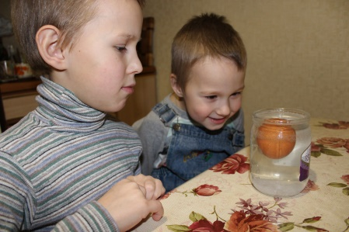
Опыт №3. Нетающий иней | 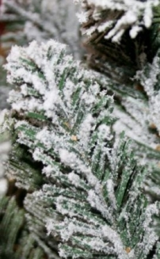  Для создания новогоднего настроения в доме я взяла веточки ели. Для «заснеживания» веток приготовила крепкий солевой раствор. Я вскипятила солёную воду в кастрюле, опустила в нее ветки. Опыт проводила вечером. Утром достала ветки. Наблюдала намокание веток. Я их осторожно вытащила и положила сушиться. После полного высыхания ветки заблестели и покрылись белым «инеем», как бывает в сильные морозы.
Опыт №4.  Соль – украшение акварельного рисунка | С помощью соли на акварельном рисунке можно создать множество причудливых эффектов. Мы с ребятами нарисовали новогоднюю ель. Пока краска не высохла, посыпала рисунок солью. Получилось красиво, объемно. | 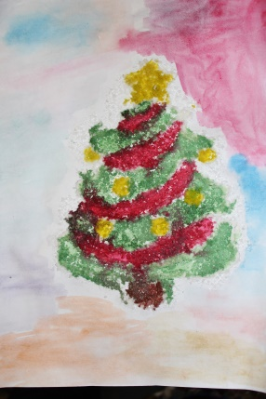
Опыт №5. Солёное тесто | Для того чтобы сделать это тесто, надо взять 2 стакана муки , 1 стакан соли, полстакана воды. Можно лепить поделки из теста. Потом высушить и покрасить. Тогда поделка не испортится.
Опыт №6. Удочка для льда | Опускаем кубик льда в воду. Нитку кладем на край стакана так, чтобы она одним концом лежала на кубике льда, плавающем на поверхности воды. Насыпаем немного соли на лёд и ждём 5-10 минут. Затем берем за свободный конец нитки и вытаскиваем кубик льда из стакана. Так как температура замерзания соленой воды ниже, чем пресной. Соль, попав на лёд, слегка подтапливает небольшой его участок. В течение 5-10 минут соль растворяется в воде, а чистая вода на поверхности льда примораживается вместе с нитью.

ФОТО 1.Качественная реакция на ионы
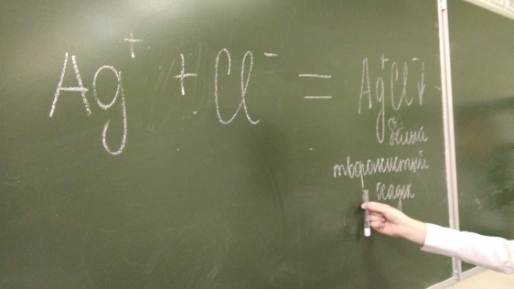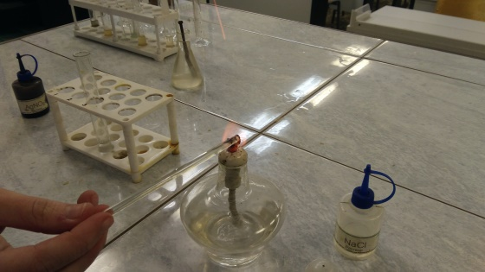
ФОТО 2 Обнаружение хлорида натрия в продуктах
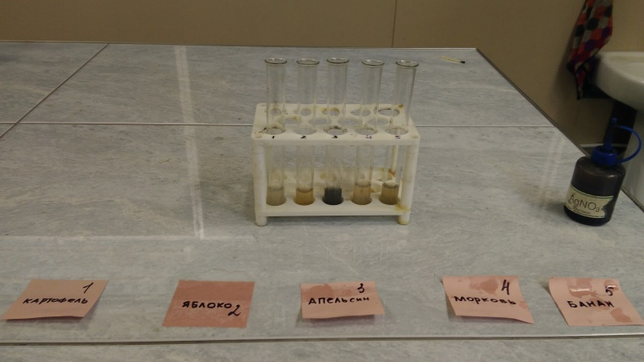
ФОТО 3 Действие раствора хлорида натрия на кожу
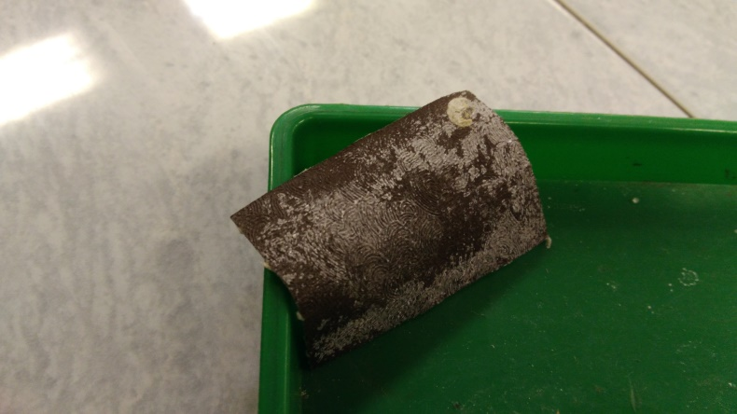
ФОТО 4. Действие раствора хлорида натрия на гвоздь

ФОТО 5. Действие раствора хлорида натрия на пластмассу
ФОТО 6. Влияние соли на цветковое растение
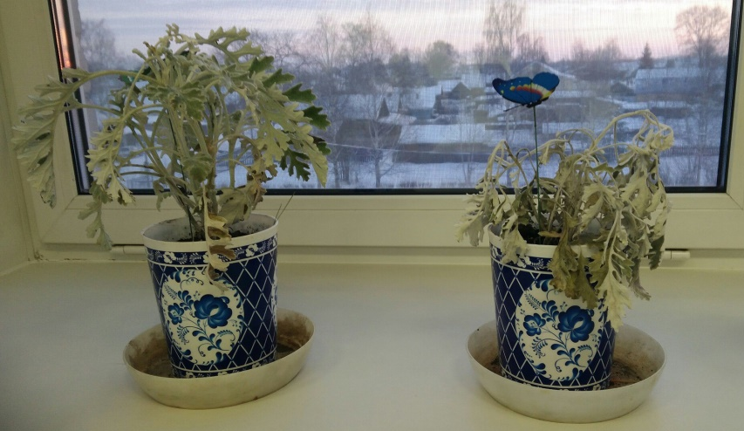
ФОТО 7. Выращивание кристаллов хлорида натрия
